

Sistemas de medidas y patronaje básico infantil

Breve descripción:
El componente formativo aborda los fundamentos del patronaje básico infantil aplicado a ropa deportiva, integrando el análisis de la estructura corporal, los sistemas de medidas, los cuadros de tallas y la construcción de patrones base para prendas superiores e inferiores, con base en criterios técnicos, antropométricos y metodológicos propios de la industria del vestuario.
Agosto 2026
Tabla de contenido
Introducción 3
1. El cliente 5
1.1. Mercado de consumo 8
1.2. Mercados industriales 11
1.3. Mercados de revendedores 12
1.4. Mercados de gobierno 13
1.5. Mercados internacionales 13
2. Relación del mercadeo y los clientes 15
2.1. Atraer clientes 16
2.2. Retener clientes 19
2.3. Fidelizar clientes 20
3. Clasificación de clientes 25
4. Identificación y prospección de clientes potenciales 28
Síntesis 34
Glosario 36
Referencias bibliográficas 38
Créditos 40

Introducción
El presente componente formativo aborda los fundamentos técnicos del patronaje y escalado de ropa deportiva infantil, con énfasis en el estudio de la estructura corporal, los sistemas de medidas y la construcción de patrones base. Su desarrollo parte del reconocimiento del cuerpo infantil como objeto de análisis técnico, considerando las particularidades morfológicas, antropométricas y biomecánicas que caracterizan cada etapa del crecimiento y que inciden directamente sobre las decisiones de trazado, proporcionalidad y ajuste de las prendas.
A partir de este fundamento, el componente integra el análisis de los sistemas de medidas y los cuadros de tallas, la comprensión del sistema moda, sus universos de vestuario, el conocimiento básico de los textiles y su aprovechamiento, y la aplicación metodológica del prepatronaje y el patronaje básico infantil, tanto para prendas superiores como inferiores.
La metodología empleada toma como referencia el Manual de patronaje básico e interpretación de diseños del SENA, adaptando sus lineamientos a las condiciones morfológicas del cuerpo infantil y a las exigencias funcionales del vestuario deportivo. El dominio de los contenidos aquí desarrollados sienta las bases para abordar con rigor técnico los procesos de construcción, transformación y escalado de patrones.

Estructura del cuerpo infantil
El estudio de la estructura corporal infantil constituye el punto de partida para comprender los fundamentos técnicos del patronaje de ropa deportiva en esta etapa de la vida. La arquitectura del cuerpo en la niñez responde a dinámicas propias de crecimiento, desarrollo y movimiento que la diferencian sustancialmente de otras etapas, lo cual exige un abordaje especializado en la construcción de patrones.
La estructura corporal se define a partir de la organización y disposición de los segmentos corporales, condicionados por la función biomecánica, es decir, por las características del movimiento y sus implicaciones sobre la forma y las proporciones del cuerpo (Norton, 2019). En la niñez, estas implicaciones adquieren mayor relevancia dado que el organismo se encuentra en transformación permanente: las dimensiones anatómicas, las proporciones morfológicas y las posturas características de cada etapa inciden directamente sobre la movilidad, la estabilidad y la ergonomía de las prendas. En el contexto del vestuario deportivo infantil, dichas particularidades determinan los criterios técnicos bajo los cuales se diseñan y construyen los patrones.
Los conceptos que se describen a continuación articulan los fundamentos de la estructura corporal infantil con las exigencias técnicas del patronaje especializado en ropa deportiva.
- Proporciones corporales
Durante la infancia, las relaciones entre cabeza, tronco y extremidades presentan variaciones significativas respecto a las proporciones del cuerpo adulto. La cabeza representa una fracción mayor del total corporal en los primeros años, mientras que las extremidades ganan progresivamente longitud a medida que avanza el desarrollo. Estas particularidades morfológicas deben ser consideradas en la construcción de patrones deportivos, pues determinan la ubicación de costuras, el largo de mangas y piernas, y la amplitud de sisas y entrepiernas, garantizando que la prenda acompañe el movimiento sin restringirlo.
- Crecimiento y desarrollo
El cuerpo infantil se encuentra en constante transformación. Los incrementos sostenidos en talla, peso y longitud de extremidades exigen que los patrones incorporen criterios de adaptabilidad, especialmente en prendas deportivas donde la funcionalidad y la libertad de movimiento son determinantes. El conocimiento de las etapas del desarrollo permite anticipar los cambios morfológicos y establecer rangos de talla que respondan a las necesidades reales de cada grupo etario.
- Antropometría
La antropometría es la disciplina científica que se ocupa de la medición y el análisis de las dimensiones físicas y proporciones del cuerpo humano en todas sus etapas de desarrollo. Su campo de aplicación abarca áreas como la ergonomía, la nutrición y la medicina, con el propósito de evaluar condiciones físicas y orientar el diseño de espacios, objetos e indumentaria a partir de las variaciones corporales en distintos contextos (Donnanno, 2014).
Figura 1. Figura femenina, masculina e infantil con medidas por partes del cuerpo
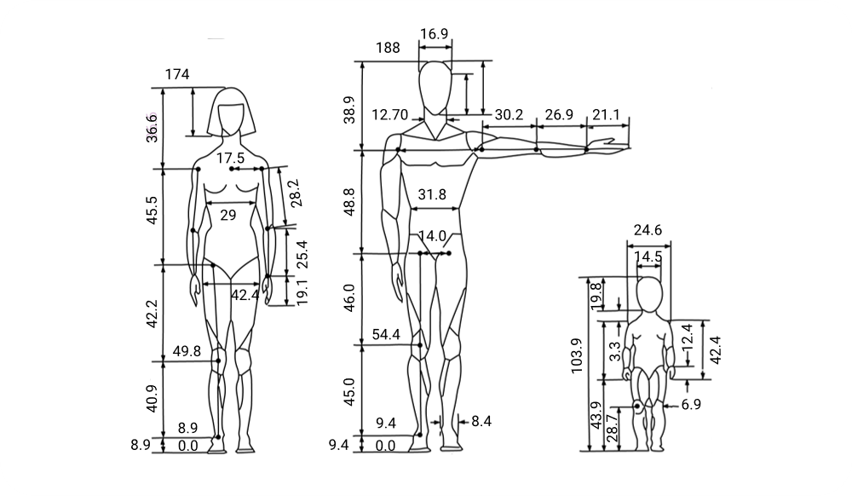
- Anatomía
La anatomía es la rama de la biología dedicada al estudio de la estructura de los seres vivos, con énfasis en la forma, ubicación y relaciones funcionales entre órganos y sistemas corporales (Cabrera, 2016). Su vínculo con el patronaje radica en que el conocimiento de la estructura interna y externa del cuerpo permite comprender por qué ciertas zonas requieren mayor holgura, refuerzo o movilidad en la prenda. En el vestuario deportivo infantil, este saber orienta decisiones técnicas relacionadas con la ubicación de costuras, la distribución del tejido y la respuesta de la prenda ante el movimiento activo.
- Biomecánica
La biomecánica estudia los principios mecánicos que regulan el movimiento y la estructura del cuerpo humano, analizando las fuerzas internas y externas que actúan sobre el sistema musculoesquelético y las respuestas que este genera ante dichas fuerzas. Sus aplicaciones se extienden al deporte, la rehabilitación y el diseño de elementos de uso corporal. La relación entre anatomía y biomecánica, aplicada al diseño de prendas, se fundamenta en los principios de adaptación y funcionalidad, una prenda deportiva infantil técnicamente construida debe responder tanto a la forma del cuerpo como a las demandas mecánicas del movimiento, sin generar tensiones, restricciones ni puntos de presión indebidos.
- Morfología
La morfología corporal describe la forma externa del cuerpo y sus características visibles. En la población infantil, esta forma presenta rasgos particulares que inciden directamente en la ubicación de las medidas clave para el patronaje: contorno de pecho, cintura, cadera, largo de tronco y amplitud de hombros, entre otras. El reconocimiento de estas características morfológicas por grupo etario es indispensable para construir patrones que se ajusten con precisión a cada etapa del desarrollo, especialmente en prendas deportivas donde el ajuste y la funcionalidad son simultáneamente relevantes.
- Ergonomía
La ergonomía, en el contexto del vestuario, se ocupa de la adaptación de las prendas a las condiciones de movilidad y comodidad del cuerpo en actividad. En el patronaje infantil deportivo, este principio adquiere especial importancia: las prendas deben facilitar la libertad de acción en todas las direcciones del movimiento, sin generar tensiones que comprometan la postura, el confort o el desempeño físico. El diseño ergonómico de un patrón infantil considera tanto las proporciones del cuerpo como las exigencias específicas de la actividad para la que se destina la prenda.

- Postura
La postura corporal en la niñez se encuentra en proceso de consolidación y puede presentar variaciones según la edad, la etapa de desarrollo y el tipo de actividad que se realice. Estas variaciones posturales tienen implicaciones directas sobre la construcción del patrón, especialmente en lo que respecta a la distribución de las pinzas, la alineación del hilo de tela y la caída de la prenda sobre el cuerpo. Incorporar el análisis postural en el proceso de patronaje contribuye a que la indumentaria deportiva acompañe la alineación corporal sin interferir en su desarrollo natural.
Figura 2. Cuerpo infantil de niña, óseo y muscular
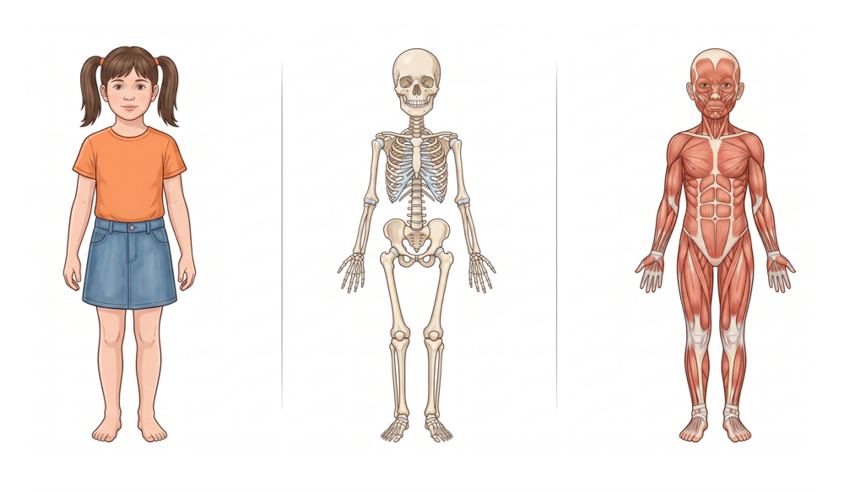

División del cuerpo
A partir de lo abordado en los conceptos anteriores, es indispensable saber cómo se contempla la división del cuerpo en relación a sus miembros para poder entenderlo a partir de la clasificación de las prendas inferiores y superiores.
Figura 3. División del cuerpo 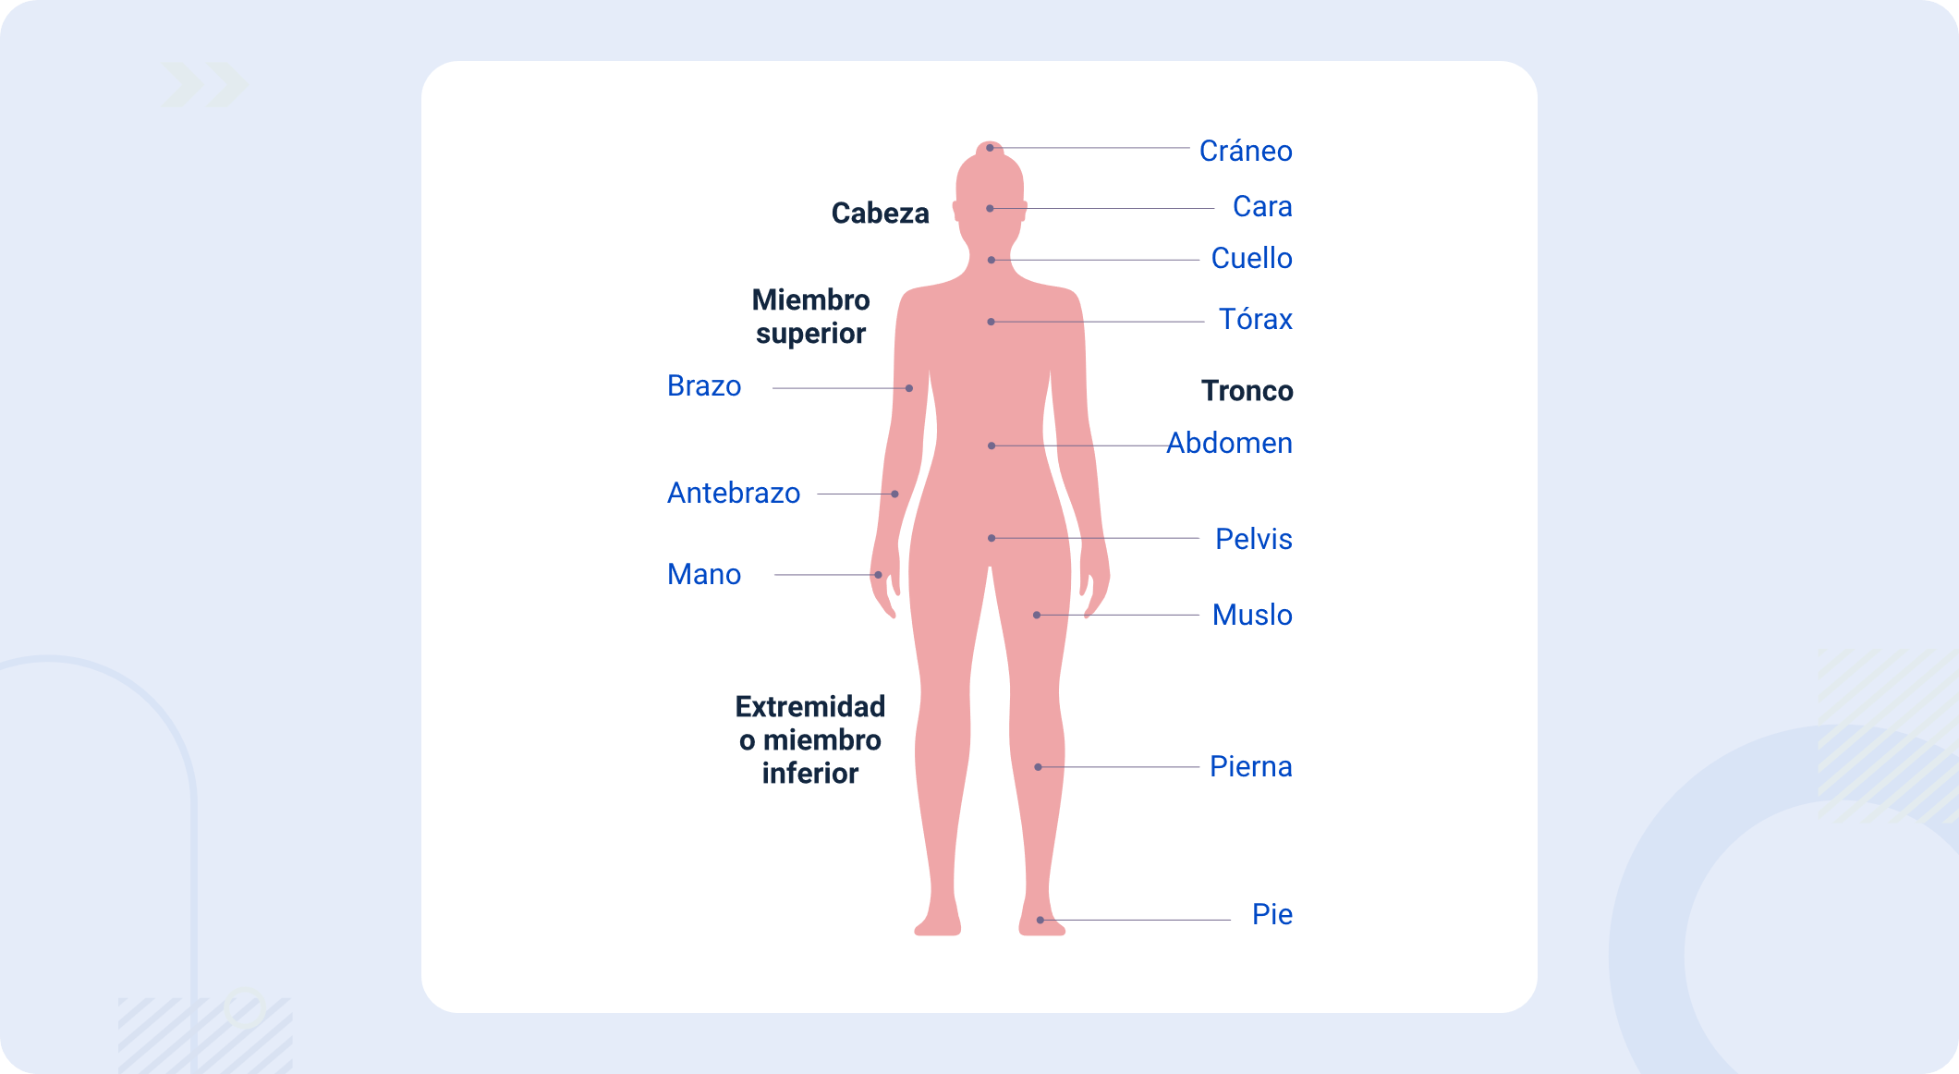
Teniendo en cuenta la imagen anterior, las prendas de vestir se distribuyen a partir de los miembros superiores y miembros inferiores.
- Prendas superiores
- Hombros y cuello: camisas, camisetas, blusas, chaquetas.
- Busto y torso: ropa interior, se contemplan las zonas de hombros y cuello, pero aquí radica en cómo la prenda se ajusta a esta área.
- Cintura: punto focal en relación al ajuste de prendas anteriores y similares.
- Prendas inferiores
- Caderas y glúteos: bermudas, leggins, shorts, pantalones, faldas.
- Muslos y piernas: directamente relacionado con el ajuste de prendas anteriores.
- Tobillos y pies: relacionado a prendas anteriores, se incluyen medias.
Se invita a explorar el video, donde se abordan nociones básicas de la estructura corporal como anatomía, ejes, antropometría, ergonomía, somatotipos, siluetas y posturas.
Video 1. Estructura del cuerpo

Enlace de reproducción del video
Síntesis del video. Prospección de clientes - mercado de consumo
La identificación del factor humano es el pilar fundamental para la elaboración de prendas de vestir sobre medidas. Para interpretar adecuadamente el comportamiento del vestuario y responder a las necesidades específicas de cada usuario, es imprescindible comprender la arquitectura corporal a través de la integración de disciplinas como la anatomía, la biomecánica, la morfología, la ergonomía y la antropometría. Este enfoque transdisciplinar se apoya directamente en el razonamiento matemático para traducir la tridimensionalidad del cuerpo a planos bidimensionales de patronaje.
Desde una perspectiva anatómica y funcional, el cuerpo humano se divide estructuralmente en cabeza, cuello, tronco y extremidades. Para efectos del diseño de vestuario, la línea horizontal de la cintura establece la clasificación principal de las prendas en superiores (tops), como camisas, blusas o abrigos, e inferiores (bottoms), como pantalones y faldas. A su vez, el estudio de la anatomía funcional y de superficie resulta clave para delimitar regiones topográficas y comprender el comportamiento de la piel y los relieves según la edad, la senectud o las distintas posturas corporales.
El dinamismo del vestuario depende de la interacción entre el sistema óseo, el articular y el muscular. La estructura ósea combina huesos largos y cortos para ofrecer protección y soporte, destacando la columna vertebral y sus curvaturas anatómicas como puntos de referencia esenciales para marcar aplomos y ajustes. Por su parte, las articulaciones actúan como conectores mecánicos que delimitan los ángulos de movimiento, mientras que la musculatura genera los volúmenes variables del cuerpo. Comprender esta sinergia permite anticipar la holgura y elasticidad que requerirá cada pieza textil durante el movimiento cotidiano.
Para analizar estas estructuras en el prepatronaje, se recurre a orientaciones espaciales estandarizadas como la posición anatómica y la posición neutra. A partir de ellas, se proyectan planos imaginarios de corte: el plano sagital, que divide el cuerpo en lado derecho e izquierdo; el plano frontal, que diferencia la zona anterior de la posterior; y el plano transversal, que separa la sección superior o craneal de la inferior o caudal. Estas referencias trazan los ejes de aplomo verticales y horizontales indispensables para garantizar la simetría y el equilibrio de cualquier diseño.
Por último, la antropometría y la ergonomía proporcionan las mediciones, proporciones y criterios de adaptabilidad necesarios para crear productos funcionales que minimicen el desgaste físico. Estos datos se complementan con el análisis biomecánico de los movimientos articulares tales como flexiones, extensiones y rotaciones y con el reconocimiento de los tres somatotipos principales: ectomorfo, mesomorfo y endomorfo. Evaluar estas variaciones biológicas en la distribución de masa muscular y tejido adiposo asegura el desarrollo de una moldería precisa, ergonómica y verdaderamente adaptada a la anatomía individual del cliente.

Análisis y clasificación de las medidas
Dentro del análisis de medidas se hace necesario traducir las medidas obtenidas del cuerpo humano, dado que esto guiará todo el proceso de patronaje en la elaboración de moldería; por ello, es importante establecer un sistema de medidas claro para poder clasificarlas y a partir de sus características emplearlas en la elaboración de patrones.

Sistemas de medidas – clasificación
El sistema de medidas en el área de patronaje hace referencia al conjunto de técnicas y procesos que se utilizan para obtener y dar aplicación con los datos obtenidos de las medidas corporales, las cuales han de ser precisas en la elaboración de patrones de prendas de vestir.
Del proceso de medición dependerá el ajuste y horma de una prenda sobre el cuerpo en donde la proporcionalidad, comodidad y estética se conjuguen con el objetivo de tener un resultado esperado.
El sistema de medidas se clasifica en:
- Sistema inglés
Se contempla como unidad básica de medida la pulgada, aplicada en procesos de patronaje en países como Estados Unidos, Inglaterra y Australia.
- Sistema internacional o métrico decimal
Se contempla como unidad básica de medida el metro, aplicado en la gran mayoría de países latinoamericanos.

Clasificación de las medidas
Conozca sobre los sistemas de medidas empleados en la confección de prendas de vestir.

Las medidas
La obtención precisa de medidas corporales representa uno de los pilares técnicos del patronaje industrial. Una medida es una unidad numérica que expresa el tamaño de una figura, objeto o segmento corporal, y su correcta toma determina la calidad del ajuste y la funcionalidad de la prenda resultante. En el patronaje infantil deportivo, esta precisión cobra mayor relevancia dado que el cuerpo en crecimiento presenta variaciones constantes que deben ser capturadas con rigor metodológico.
Para la obtención de datos corporales se emplea la cinta métrica de forma lineal, instrumento que permite registrar dimensiones de largo, ancho y contorno sobre las distintas partes del cuerpo. En Colombia, la práctica estándar establece el registro de estas dimensiones en centímetros o pulgadas, según la metodología adoptada por cada proceso productivo.
Las medidas corporales
Las medidas corporales se toman considerando los puntos de anclaje del cuerpo humano, a partir de parámetros antropométricos y anatómicos que garantizan la reproducibilidad y consistencia de los datos. En este proceso se tienen en cuenta los volúmenes y protuberancias corporales como referencias estructurales para la ubicación correcta de la cinta métrica. Según su dirección y naturaleza, las medidas corporales se clasifican en tres grupos:
- Largos: corresponden a las medidas tomadas en dirección vertical sobre el cuerpo. Registran los talles y longitudes de los distintos segmentos corporales, como el talle delantero, el talle trasero, el largo de manga o el largo total de una prenda. En el patronaje deportivo infantil, estas medidas son determinantes para establecer la proporción y la caída de la prenda sobre el cuerpo en movimiento.
- Anchos: se obtienen en dirección horizontal y expresan las dimensiones transversales del cuerpo, tales como el ancho de pecho, el ancho de espalda o el ancho de hombros. Estas medidas inciden directamente en la amplitud de las piezas del patrón y en la libertad de movimiento que la prenda ofrece en actividades deportivas, donde la zona del tronco superior requiere especial atención técnica.
- Contornos: los contornos se registran siguiendo la figura tridimensional del cuerpo humano, rodeando completamente una zona específica. El contorno de cintura, el contorno de pecho y el contorno de cadera son ejemplos representativos. En prendas deportivas infantiles, el correcto registro de los contornos garantiza que la prenda envuelva el cuerpo sin generar presiones indebidas ni restricciones al movimiento, condición esencial en tejidos de alto desempeño funcional.
En la siguiente figura se presentan largos, anchos y contornos de la figura humana infantil.

Figura 4. Toma de medidas infantil
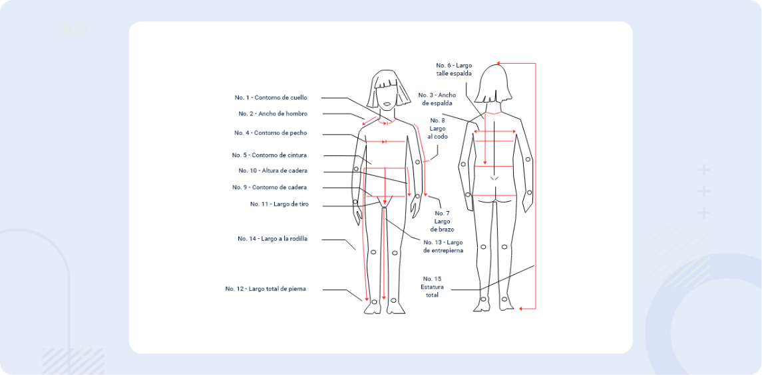

Análisis de medidas y cuadro de tallas
Teniendo claro el análisis y la toma de medidas, en este apartado se abordará cómo se construye un cuadro de tallas y cómo este tiene aplicabilidad en el área del patronaje.
- Proporción versus canon
La proporción versus el canon hace referencia a cuantas cabezas caben en la altura del cuerpo, para ello es importante precisar:
- Canon
Prototipo de cuerpo físico que reúne características consideradas casi perfectas en su género, referidas específicamente a la figura humana en relación a la percepción de proporcionalidad.
- Proporción
Hace referencia a la relación de correspondencia entre equilibrio o simetría que están presentes entre las partes de un todo. Es esencial en disciplinas como el arte, la moda, la arquitectura entre otras.
- Proporciones corporales
La proporción corporal hace referencia a la relación matemática y armoniosa entre las partes del cuerpo humano (Esparza, 1993). Esta proporción está dada en todas las etapas del desarrollo del ser humano, desde su nacimiento hasta la vejez.
Figura 5. Proporción de acuerdo con las etapas de crecimiento
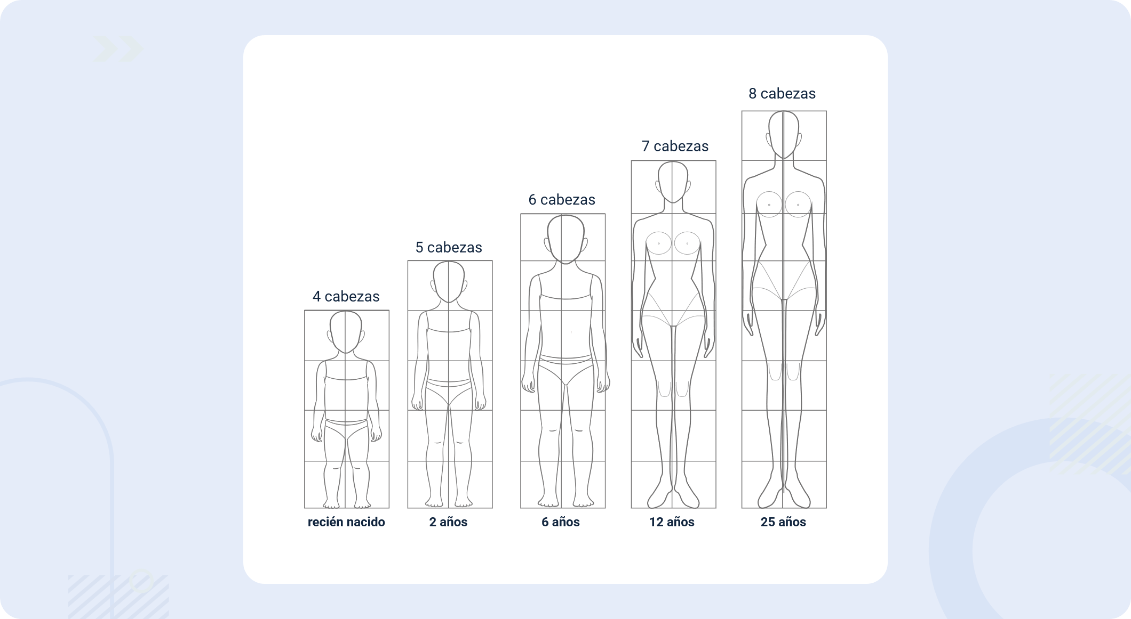
- Importancia de la proporción en el diseño
El concepto y aplicación de la proporcionalidad en el diseño es fundamental para lograr un equilibrio armonioso dentro de las composiciones de una prenda de vestir, dado que relacionan las diferentes partes de un modelo entre sí y con el cuerpo humano.
A continuación, se presenta un ejemplo de la figura humana infantil masculina en canon y proporción.
Figura 6. Canon infantil masculino por años
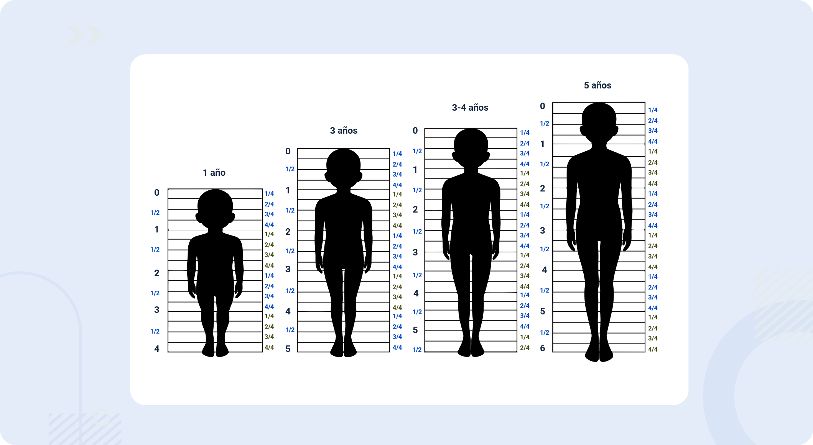
- Medidas deducidas
Las medidas deducidas hacen alusión a un proceso que se realiza una vez ya se han obtenido las medidas corporales del cliente, estas se utilizan para calcular un cuadro de tallas completo. Por lo general se hace uso de dos medidas; la altura o estatura total y el contorno superior prominente.
- Normatividad
A nivel internacional y nacional se plantean diversas normas para la toma de medidas corporales, entre las que se encuentran:

- Norma Técnica Colombiana NTC-ISO 8559:1995
Fabricación de vestuario y estudios antropométricos. Dimensiones corporales.
- Norma UNE-EN 13402-3
Etiquetado de tallas de prendas de vestir, enfocadas al beneficio del consumidor.
A continuación, encontrará tablas de fórmulas que le permitirán comprender cómo se realiza la deducción de medidas.
Análisis de cuadro de tallas
Conozca sobre el cuadro de tallas y la deducción de medidas.

Moda
La moda trasciende la dimensión material de las prendas de vestir para constituirse en un fenómeno de carácter social, cultural y simbólico. Más allá de ser un conjunto de elementos indumentarios o una sucesión de tendencias, la moda funciona como un sistema construido socialmente, sustentado en normas sobre lo que se considera aceptable en determinados contextos históricos, geográficos y culturales (Kawamura, 2005). En este sentido, una prenda no comunica únicamente su función utilitaria, sino que expresa identidad, pertenencia y posicionamiento dentro de un entramado social más amplio.
Desde esta perspectiva, distintos teóricos y especialistas en el campo coinciden en denominar este fenómeno como sistema moda, concepto que reconoce la complejidad de sus interrelaciones y la amplitud de sus componentes.
- Sistema moda
El sistema moda se concibe como una estructura que engloba no solo las prendas de vestir, sino también accesorios, complementos y calzado, junto con todas las áreas susceptibles de transformarse y adaptarse según las tendencias vigentes. Su carácter sistémico implica que cada elemento que lo compone guarda relación con los demás, y que los cambios en una parte del sistema generan efectos sobre el conjunto. En el patronaje industrial infantil deportivo, comprender este sistema permite situar el producto dentro de un contexto de mercado específico y orientar las decisiones técnicas de diseño y construcción hacia criterios coherentes con la demanda actual.

Universos del vestuario
Los universos del vestuario constituyen agrupaciones de prendas organizadas en categorías que responden a contextos específicos de uso. Cada universo presenta coherencia interna en tipologías de prendas, materiales textiles y criterios técnicos de aplicación. La clasificación del vestuario según la ocasión de uso estructura el proceso de desarrollo del producto y delimita con precisión el segmento de mercado al que se dirige. En el vestuario deportivo infantil, esta clasificación determina las propiedades funcionales exigibles a la prenda, los tejidos técnicos pertinentes y los parámetros de movimiento que deben considerarse en la construcción del patrón base.
- Clasificación de universos del vestuario por ocasión de uso
Universo | Uso | Ejemplos
Formal | Eventos elegantes, reuniones importantes, fiestas de etiqueta. | Trajes de gala, trajes de ocasión (noche, día).
Informal casual | Vida cotidiana, actividades diarias. | Pantalones en denim, camisetas, camisas, zapatillas, vestidos ligeros.
Deportivo o funcional | Actividad física, trabajo especializado. | Ropa deportiva, uniformes médicos, overoles.
Oficina o ejecutivo | Entornos laborales, negocios. | Trajes ejecutivos, blusas, pantalones de vestir.
Ceremonia y festivo | Bodas, graduaciones, eventos religiosos. | Vestidos largos, trajes formales, indumentaria cultural.
Fantasía | Teatro, cine, cosplay, carnaval. | Disfraces, vestuario teatral, trajes de época.
Swimwear | Playa, piscina, eventos recreativos. | Vestidos de baño, salidas de baño, atuendos para la playa y la piscina.
Underwear | Prendas interiores. | Ropa interior.
Sleepwear | Para dormir o descansar. | Ropa de descanso, pijamas.
Ocasión de uso: contempla los posibles escenarios en los que una persona o grupos de personas usan una prenda de acuerdo al contexto, esto es pactado culturalmente y hace parte de la identidad culturar individual y grupal.
- Ocasión de uso por universo de vestuario
Ocasión de uso | Universo de vestuario
Protocolario | Gala  Formal
Multiocasión | Casual
Informal | Kakiwear  Jeanswear  Sportswear  Activewear  Leisurewear
Complementos | Swimwear - beachwear  Sleepwear  Underwear
Se invita a consultar el video para comprender cómo el vestuario se adapta a diferentes contextos, estilos y funciones, según las ocasiones de uso y las necesidades del mercado.
Video 2. Gamas de mercado - universos de vestuarios - ocasiones de uso

Enlace de reproducción del video
Síntesis del video. Gamas de mercado - universos de vestuarios - ocasiones de uso
El análisis y la segmentación del vestuario dentro de la industria de la moda responden a factores socioeconómicos, culturales y contextuales que determinan las razones por las cuales nos vestimos. Para abordar este sector desde una perspectiva técnica, es fundamental dominar conceptos clave como la gama de mercado el conjunto de productos estructurados por costo, valor e insumos y la segmentación estratégica, la cual permite identificar subgrupos de consumidores con necesidades específicas. En este entramado, el mercado actúa como el espacio de intercambio económico, donde el consumidor es el agente central cuyas demandas de vestuario orientan toda la cadena de diseño y producción.
Las gamas de mercado en el sistema moda se dividen en movimientos estructurales y dinámicas transitorias. Dentro de las principales se encuentra la Alta Costura (Haute Couture), caracterizada por la exclusividad, la confección manual y una estricta regulación de legitimación parisina; el Prêt-à-Porter, que introduce la industrialización mediante la producción en serie estandarizada; el Fast Fashion, enfocado en la replicación acelerada de tendencias a bajo costo; y el Slow Fashion, que emerge como una propuesta de consumo consciente y sostenible. A partir de este último se desprenden subsegmentos transitorios como la moda vegana, ética, ecológica y circular, los cuales responden a las exigencias medioambientales y sociales contemporáneas.
Para organizar la oferta de vestuario, la industria diferencia entre las ocasiones de uso y los universos de vestuario, un marco técnico promovido por entidades como Inexmoda para unificar el lenguaje del sector. La ocasión de uso representa el parámetro macro, determinado por el escenario y la acción que realiza el usuario en su cotidianidad (protocolaria, multiocasión, informal o de complementos). Por su parte, los universos de vestuario constituyen el parámetro micro, agrupando prendas y accesorios con coherencia estética, funcional y textil para responder a cada ocasión específica.
Dentro de las ocasiones de uso estructurales se destacan la protocolaria y la multiocasión. La ocasión protocolaria abarca los universos Gala asociado a códigos de etiqueta estrictos y alta jerarquía social y Formal, vinculado al vestuario ejecutivo, eventos académicos y ceremonias sociales. Por otro lado, la ocasión multiocasión alberga el universo Casual, surgido en la década de los sesenta con la incorporación de la mujer al mercado laboral; este universo se distingue por su alta flexibilidad, adaptabilidad y democracia estética, permitiendo al usuario transitar entre escenarios laborales y sociales sin requerir un cambio de indumentaria.
La ocasión informal y la de complementos concentran una amplia diversidad de universos orientados al confort y la especialización funcional. La ocasión informal integra el Khakiwear (casual de oficina relajado), el Jeanswear (desarrollado en denim para la vida urbana), el Sportswear (indumentaria de alta tecnología para disciplinas deportivas específicas), el Activewear (prendas de acondicionamiento físico de alto ajuste morfológico) y el Loungewear (ropa cómoda para el descanso y la estancia en el hogar). La ocasión de complementos reúne los universos Swimwear/Beachwear (playa y recreación acuática), Sleepwear (pijamería y descanso nocturno) y Underwear (ropa interior técnica y de soporte).
La aplicación práctica de esta terminología permite auditar marcas comerciales y traducir su catálogo coloquial a un lenguaje técnico de diseño. Al analizar una firma como la colombiana Arturo Calle, el diagnóstico experto revela una operación centrada en la gama Prêt-à-Porter, dada su producción industrializada en serie y su rotación por colecciones de temporada. Asimismo, la marca abarca las cuatro ocasiones de uso mediante universos que van desde el Formal y Casual hasta el Jeanswear, Activewear, Loungewear y Underwear, demostrando cómo una estructura comercial se articula con precisión en torno a las necesidades integrales del consumidor.

Tipología de prendas infantiles
Las tipologías de las prendas se clasifican en función de la estructura corporal. Por esta razón, para completar la etapa de conceptualización, resulta necesario realizar una clasificación que permita identificar las partes de las prendas según la arquitectura del cuerpo. En este sentido, se presenta el siguiente video.
Se invita a consultar el video para comprender cómo el vestuario se adapta a diferentes contextos, estilos y funciones, según las ocasiones de uso y las necesidades del mercado.
Video 3. Categoría de prendas - tipologías - bitácora de formas

Enlace de reproducción del video
Síntesis del video. Categoría de prendas - tipologías - bitácora de formas
La tipología en la indumentaria es la disciplina encargada de estudiar, clasificar y segmentar las prendas de vestir en grupos macros de acuerdo con sus características morfológicas y funcionales. Esta categorización resulta indispensable antes de iniciar cualquier proceso de graficación o bocetado técnico, ya que permite organizar el desarrollo de colecciones y responder con precisión a los requerimientos productivos de la industria textil.
El cuerpo humano se divide estructuralmente a partir de la cintura como eje central para definir las dos grandes tipologías del vestuario. Toda pieza que cubra el torso desde la cintura hacia arriba se cataloga como prenda superior, categoría que incluye camisas, blusas, chaquetas, abrigos, suéters y blazers, además de los vestidos, cuyo punto de anclaje e inicio estructural nace en la parte superior del cuerpo a pesar de extenderse hacia las extremidades inferiores.
Por su parte, las prendas inferiores comprenden todas aquellas piezas diseñadas para vestir el cuerpo desde la cintura hacia abajo, como es el caso de faldas, pantalones, shorts, bermudas y overoles. El criterio anatómico fundamental para diferenciar la tipología de pantalón o short frente a la falda radica en la zona genital: mientras que los pantalones, bermudas y overoles la cruzan y abrazan mediante un tiro, la falda simplemente cae sobre ella cubriendo la zona inferior de manera envolvente.
Para lograr una correcta adaptabilidad de las prendas sobre el cuerpo, la confección utiliza diversos sistemas de ajuste y moldeado estructural. Las pinzas son costuras internas que entallan la prenda en zonas donde los contornos son menores en comparación con las áreas adyacentes más prominentes, como sucede en la cintura respecto al busto y la cadera. Asimismo, los cortes dividen la pieza para estructurarla, destacándose el corte princesa (desde el hombro hasta el ruedo) y el corte francés (desde la sisa hasta el largo total), además del canesú, un corte horizontal superior o inferior que permite trasladar la capacidad de las pinzas sin perder la forma.
En las prendas superiores, los complementos técnicos como cuellos y puños definen el carácter formal o informal del diseño. Los cuellos, graficados en vista frontal plana para identificar sus piezas, abarcan desde tipologías clásicas como el camisero y el cuello bebé, hasta variaciones como el cuello nirú o Mao. Por su parte, los puños actúan como remates de manga que varían entre la sastrería estructurada y acabados informales desarrollados con jaretas, elastizados, recogidos, cordones o volúmenes textiles aplicados.
Los bolsillos constituyen otro complemento estructural esencial, clasificados principalmente por su método de confección en bolsillos de parche y bolsillos de ribete. Los bolsillos de parche corresponden a piezas de tela sobrepuestas directamente en el exterior de la prenda muy comunes en chaquetas de denim, bermudas cargo y abrigos, pudiendo incluir tapas, fuelles o pliegues. En contraste, los bolsillos de ribete se incrustan en la estructura de la pieza, dejando visible únicamente la abertura o "boca", mientras que la bolsa de almacenamiento permanece oculta en el interior de la prenda.
La tipología inferior se complementa con la variación de siluetas, pretinas y sistemas de cierre que determinan la funcionalidad del pantalón o la falda. Las siluetas varían según el volumen y el largo en ajustes intubados, rectos, campana o Capri, acompañados de pretinas tradicionales (rectas), anatómicas (curvas que se adaptan a la cadera) o falsos internos. El aprendizaje minucioso de estos detalles, junto con la ilustración de herrajes, broches y cremalleras, permite consolidar un glosario técnico indispensable para la elaboración de fichas de diseño, el patronaje industrial y el análisis del cuerpo humano.
A continuación, se presentan prendas deportivas para niños:
Figura 7. Prendas deportivas infantiles
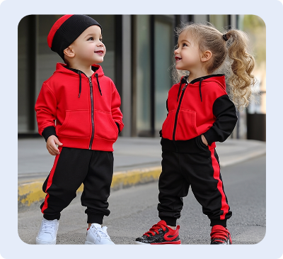

Figura 8. Chaqueta para niña

Figura 9. Conjuntos de camiseta con pantaloneta
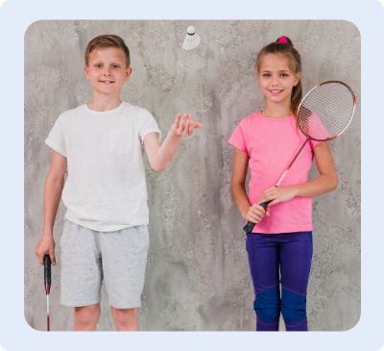

Figura 10. Conjunto de falda y camiseta
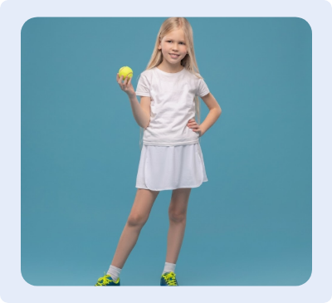
Figura 11. Conjunto chándal
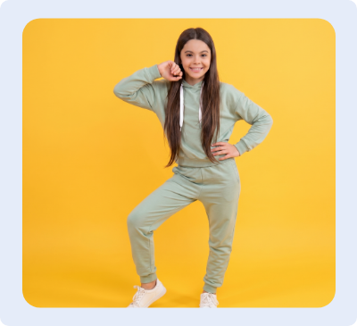

Figura 12. Conjunto licrado de leggins
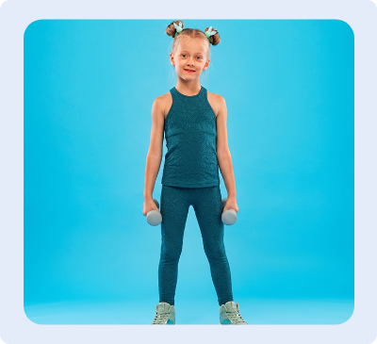
Figura 13. Conjunto deportivo sport casual
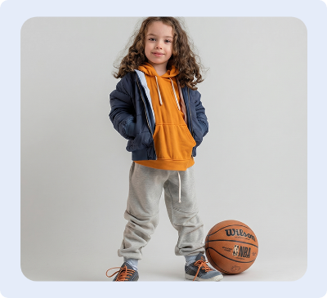

Textiles
Instituto Los textiles, en general, ya sea para uso de vestuario o industrial, se elaboran a partir de fibras que dan origen a un filamento. Este se hila, transformándose en un hilo y, posteriormente, a partir de diversas clases de tejidos, se elaboran las telas. A continuación, encontrará los procesos generales dentro de cada apartado.
Se invita a consultar el video para conocer las características, usos y aplicaciones de los textiles en la creación de prendas, una base clave para tomar decisiones acertadas en diseño y confección.
Video 4. Caracterización de los textiles

Enlace de reproducción del video
Síntesis del video. Caracterización de los textiles
La fundamentación textil y la caracterización de los materiales representan el pilar técnico indispensable para comprender el comportamiento mecánico, estético y estructural de las telas dentro del diseño y la ingeniería de la confección. Una vez superada la comprensión de las fibras, los hilados y las estructuras de tejido, la caracterización de un textil se evalúa a partir de su peso y su respuesta dinámica ante el cuerpo. Esta respuesta se clasifica en cuatro comportamiento mecánicos fundamentales: estructura, fluidez, expansión y compresión, determinando la aptitud de la tela según el requerimiento de diseño y la ocasión de uso.
Los textiles estructurados se caracterizan por presentar rigidez, peso elevado y cuerpo propio, manteniendo líneas definidas e independientes de la anatomía humana. Esta categoría incluye paños pesados como el tweed, el jacquard de alta densidad y el piqué, así como textiles recubiertos o plastificados (tales como la popelina, el tafetán, el shantung, el satén denso o la bengalina) y microfibras sintéticas de alta densidad en poliéster o nylon con acabados hidrófugos. Por el contrario, las telas de fluidez poseen bajo gramaje, baja densidad estructural y una marcada caída suave que se adhiere a la silueta. Construidas a partir de hilos de alta torsión o multifilamentos ligeros, generan un movimiento continuo sobre el cuerpo, destacando en esta clasificación el chifón, la gasa, el crepé, el chalis, el jersey, el encaje, el terciopelo y los géneros de punto livianos.
Los comportamientos de expansión y compresión alteran la silueta tridimensional mediante volumen o ajuste técnico. Los textiles de expansión incrementan las dimensiones de la prenda a través de técnicas de plisado permanente o volumetría por acolchado (medio o grueso), empleando telas como el tul, la organza, la tarlatana, la redecilla o pieles sintéticas que exacerban la forma y alejan el diseño de la anatomía. En contraste, los textiles de compresión buscan un moldeado anatómico preciso mediante el uso de hilos elásticos como el spandex. Estos se subdividen en stretch confort (con un 2% a 5% de elástano para un ajuste suave) y stretch fuerte (con un 14% a 20% de elástano para un soporte continuo de alta presión), destacando en esta categoría materiales como el powernet, la licra y los tejidos en rib o canalé stretch.
En la arquitectura de la indumentaria, las entretelas constituyen la estructura interna invisible destinada a reforzar, estabilizar y dar soporte a áreas críticas de las prendas, garantizando la conservación de su forma y la durabilidad funcional. Su clasificación según la tecnología de fabricación abarca las entretelas tejidas (de algodón, lana o sintéticos, fabricadas en urdimbre y trama que requieren respetar el sentido del hilo o corte al sesgo), las entretelas no tejidas (aglomerados multidireccionales de fibras unidas por aglutinantes térmicos o químicos, sin sentido de grano y resistentes al deshilachado) y las entretelas de punto (estructuras elásticas que aportan cuerpo manteniendo la flexibilidad longitudinal o transversal).
La selección técnica de la entretela requiere un análisis de compatibilidad con el textil exterior para evitar distorsiones en la prenda final. Los criterios de elección demandan que la entretela complemente al textil principal sin oprimirlo ni rigidizarlo indebidamente. Para ello se debe evaluar la estabilidad necesaria (elástica para zonas de confort o estable para áreas fijas como ojales y cinturones), la compatibilidad de cuidados térmicos, la coincidencia cromática para evitar sombras o transparencias en telas claras, y una rigurosa concordancia de peso. Aplicar una entretela rígida o pesada sobre una base textil fluida destruye el movimiento natural del material, del mismo modo que una entretela liviana en una prenda estructurada compromete la firmeza del diseño.
Finalmente, los métodos de fijación de las entretelas se dividen en termoadhesivos y cosidos. Las entretelas termoadhesivas incorporan un polímero termoplástico en una de sus caras que se funde mediante presión, temperatura y humedad; este proceso se realiza a nivel industrial mediante fusionadoras mecánicas de rodillos a presión controlada, o de forma artesanal mediante planchado manual previo a pruebas de adherencia. Por otro lado, las entretelas cosidas o tradicionales se fijan manualmente o a máquina directamente a las costuras internas; este procedimiento es indispensable en materiales texturizados (como la pana o el terciopelo), textiles metalizados, plastificados o superficies sensibles al calor donde la presión o la temperatura degradan de forma irreversible la fibra exterior.

Aprovechamiento
El aprovechamiento por metro de tela consiste en determinar cuánta tela se utiliza realmente para confeccionar una prenda en relación con la cantidad total comprada. Este cálculo es fundamental para optimizar costos, minimizar desperdicios y mejorar la eficiencia en producción.
Pasos para determinar el aprovechamiento:
- Trazado de las piezas del patrón
Coloque las piezas del patrón sobre la tela respetando:
  - El sentido del hilo (dirección de la urdimbre).
  - Los márgenes de costura.
  - El sentido del diseño o estampado, si aplica.
- Distribución y encaje de piezas
Organice las piezas para que ocupen el menor espacio posible dentro del ancho de la tela (normalmente 1.40 m o 1.50 m). Aquí se busca una disposición eficiente, como encajar piezas en ángulos o rotarlas si el diseño lo permite.
- Medición de tela usada
Mida el largo total de tela utilizado una vez acomodadas todas las piezas. Por ejemplo, si las piezas distribuidas ocupan 0.95 metros del total de 1 metro adquirido, ese será su valor de uso real.
- Cálculo del aprovechamiento
La fórmula para calcular el aprovechamiento es:
Figura 14. Fórmula de aprovechamiento
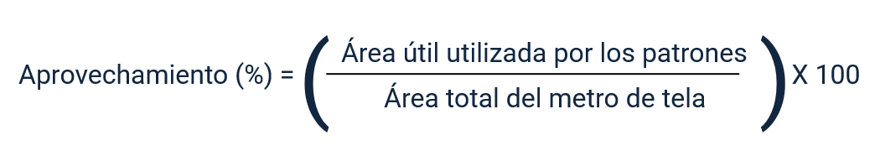
  - Tela: 1 metro de largo x 1.50 metros de ancho = 1.5 m²
  - Área ocupada por los patrones: 1.15 m²
Figura 15. Ejemplo de aplicación

- Factores que afectan el aprovechamiento
  - Forma y número de piezas: prendas con muchas piezas pequeñas tienden a generar más sobrantes.
  - Ancho de la tela: a mayor ancho, más oportunidades de optimización.
  - Diseño o estampado: telas con dibujos direccionados limitan la rotación de piezas.
  - Técnicas de corte: el uso de software de corte o corte manual puede influir en el rendimiento.
Consideraciones adicionales
  - Siempre se recomienda dejar un margen de seguridad del 5 - 10 % al comprar tela.
  - El uso de retales sobrantes en otras prendas o complementos puede mejorar el rendimiento general.

Prepatronaje y patronaje básico infantil
El patronaje es la representación bidimensional de un volumen tridimensional, lo que permite definir la estructura de una prenda a través de planos. Este proceso es clave para desarrollar moldes o patrones que se ajusten correctamente al cuerpo.
Figura 16. Plano en 3D
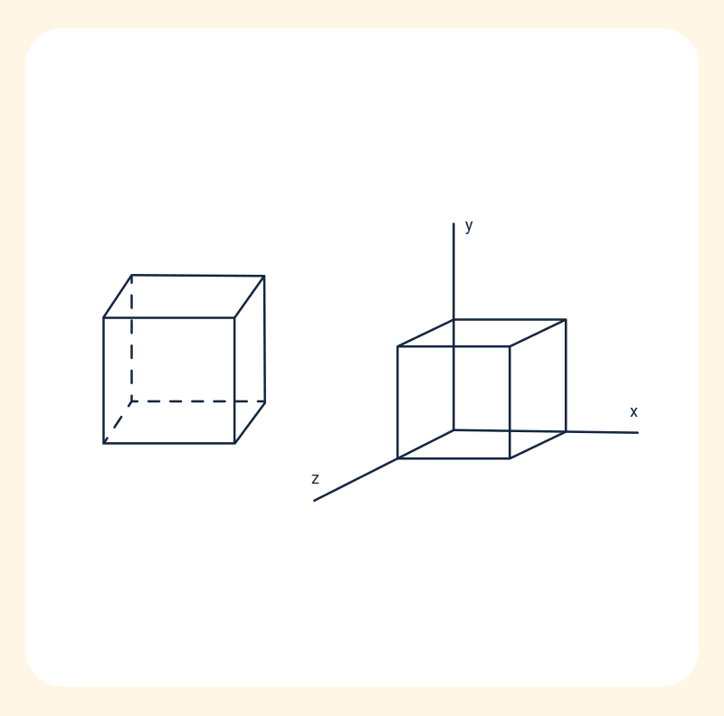
Figura 17. Plano en 2D
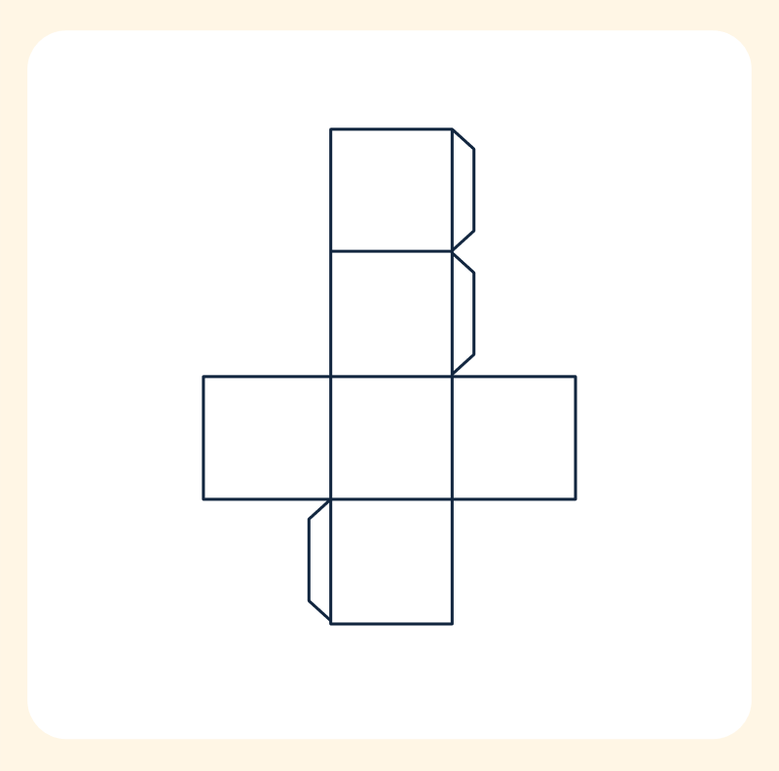
Teniendo en cuenta lo abordado hasta ahora, es pertinente preguntarse: ¿para qué sirve el patronaje? Su utilidad radica en trasladar la estructura del cuerpo humano a planos técnicos, que luego se convierten en moldes para la confección de prendas.
Conceptos de prepatronaje
Consulte las generalidades del patronaje y sus diferentes métodos.
- Procedimiento y entorno
Para lograr un producto que responda a las necesidades del cliente, es fundamental seguir una secuencia de pasos que aseguren el cumplimiento de los criterios técnicos y de calidad en la confección de prendas sobre medidas. Por tanto, se recomienda el siguiente procedimiento:
Pasos para definir el patronaje
Pasos que se deben seguir para realizar el procedimiento de patronaje.
- Metodología – manual de patronaje SENA
El manual de patronaje del SENA fue elaborado por expertos con el respaldo de profesionales especializados en el área, con el objetivo de ofrecer una metodología clara para comprender el patronaje a partir del análisis del cuerpo humano. Si se desea consultar el contenido completo, se puede acceder al manual en su versión oficial.
- Metodología – convenciones
En el patronaje, es esencial conocer y aplicar una serie de símbolos que facilitan la interpretación técnica de los patrones y el proceso de corte. Estas convenciones gráficas permiten leer los planos sin necesidad de textos extensos o referencias alfanuméricas, además de indicar cómo deben posicionarse las piezas al momento del corte.
Al despiezar un patrón, cada pieza debe estar claramente identificada con:
  - Nombre de la pieza.
  - Referencia.
  - Talla.
  - Nombre del patronista.
  - Simbología de corte.
  - Cantidad de veces a cortar.
  - Piquetes de confección.
  - Líneas de aplome.
También pueden añadirse otras especificaciones, como detalles de estampación, cambios de color o material, acabados especiales y ubicación de elementos como bolsillos.
En cuanto al trazo, se utilizan formas geométricas básicas como horizontal, vertical, perpendicular, rectángulo, cuadrado, paralelo, ángulo recto, diagonal, vértice, radio, curva cóncava, convexa, entre otras. Toda construcción parte de un rectángulo base, considerando el contorno y el largo del patrón principal.
Las escalas permiten representar piezas a tamaño real o reducido. Las más comunes son:
  - Escala 1:1 (tamaño real).
  - Escala 1:2 (mitad).
  - Escala 1:4 (cuarta parte).
El trazo a escala es útil para construir patrones base en versiones reducidas y facilitar su análisis.
- Materiales recomendados para trabajar el manual
  - Regla técnica o regla mágica con cuadrícula y ángulos de referencia.
  - Curvígrafo para el desarrollo de curvas anatómicas.
  - Cinta métrica graduada en centímetros.
  - Instrumentos de marcación como lápiz técnico o portaminas.
  - Cinta adhesiva para montaje de piezas.
  - Tijeras destinadas exclusivamente al corte de papel.
  - Papel técnico que facilite claridad y precisión en el trazo.
  - Juego de reglas de patronaje, incluyendo escuadra, curvas y sisómetro.
Estas convenciones y herramientas son fundamentales para garantizar precisión, claridad y estandarización en el desarrollo técnico de los patrones.
Manual de patronaje básico e interpretación de diseños
Se invita a consultar el manual para fortalecer la comprensión de los fundamentos técnicos y el desarrollo de habilidades en la elaboración e interpretación de prendas de vestir.
- Análisis prepatronaje
El proceso de construcción de moldes para moda infantil requiere una fase preparatoria que establezca las condiciones técnicas necesarias para el desarrollo adecuado de las prendas. Este análisis previo permite definir los parámetros metodológicos sobre los cuales se estructura el patronaje, respondiendo a las particularidades morfológicas del cuerpo infantil. El análisis prepatronaje y la definición del patrón base constituyen los dos elementos fundamentales de esta etapa.
- Tipo de plano
Antes de iniciar el trazado, se identifica el tipo de plano sobre el cual se desarrollará el molde. Este puede ser unido, separado o montado, y su definición depende de las características estructurales de la prenda que se esté construyendo, tanto superior como inferior. La correcta identificación del plano condiciona la disposición de las piezas y la relación entre ellas durante el proceso de trazado.
- Rectángulo inicial
Todo trazo básico se origina en la construcción de un rectángulo, figura geométrica que actúa como estructura de referencia del molde. Sus dimensiones se establecen a partir de la medida de contorno más prominente y el largo principal de la zona corporal a trabajar. Según el tipo de prenda, las medidas de referencia varían, en prendas superiores se emplean el contorno de pecho y el talle posterior, mientras que en prendas inferiores se utilizan el contorno de cadera y el largo de pierna o tiro, según corresponda.
- Medida de contorno más prominente
La medida de contorno más prominente varía según el tipo de prenda que se esté trazando. En prendas superiores infantiles, el contorno de pecho constituye la referencia estructural central del patrón base; en prendas inferiores, esta función la cumple el contorno de cadera. En ambos casos, dicha medida se representa mediante convenciones o letras que facilitan y estandarizan el proceso de trazado.
- Ejemplo: P = contorno de pecho de la talla seleccionada / C = contorno de cadera de la talla seleccionada.
- Medida de largo principal
El largo inicial del rectángulo se determina a partir de la medida más extensa de la zona corporal a trabajar. En prendas superiores se emplea el largo de talle posterior como referencia de equilibrio estructural del molde; en prendas inferiores, el largo de pierna o el largo total según la tipología de la prenda. Esta medida garantiza la correcta distribución de las piezas sobre el cuerpo en cada caso.
- Medidas empleadas en el trazo
La metodología del patronaje infantil trabaja predominantemente con medidas deducidas mediante fórmulas, complementando los datos extraídos directamente de los cuadros de tallas. Del cuadro se toman las medidas de contorno y largo principales, mientras que dimensiones secundarias como anchos de espalda, cuello, hombro, tiro o rodilla se obtienen por cálculo derivado. Este enfoque garantiza la proporcionalidad del molde frente a las variaciones morfológicas propias de cada grupo etario.
- Manejo del papel
El trazado de moldes infantiles se ejecuta sobre papeles especializados, siendo el papel trazo o manifold el material de uso técnico estándar. Este tipo de papel presenta dos caras diferenciadas: una lisa y brillante, y otra opaca y corrugada. Se recomienda trabajar sobre la superficie opaca, ya que ofrece mejor adherencia al grafito y reduce los reflejos de luz que generan fatiga ocular durante el trazado. El uso de papel blanco contribuye adicionalmente a la legibilidad y claridad de las líneas del molde.

- Siluetas
El tratamiento de siluetas en el patronaje infantil sigue la misma lógica procedimental que en otras líneas de patronaje, con pasos y guías metodológicas equivalentes. La distinción técnica radica en las fórmulas de proporción, ajustadas a las características morfológicas del cuerpo infantil y a los rangos de talla correspondientes a cada etapa del desarrollo, tanto para prendas superiores como inferiores.
- Patrón básico superior infantil
El estudio del patronaje infantil inicia con la explicación del trazo del patrón básico superior, entendido como la base estructural a partir de la cual se desarrollan moldes más complejos y prendas de mayor detalle. Siguiendo la orientación del Manual de patronaje básico e interpretación de diseños del SENA, este primer acercamiento permite comprender las proporciones, líneas y referencias necesarias para trabajar sobre el cuerpo en crecimiento de los niños, considerando tanto su ergonomía como los principios de comodidad y ajuste.

Paso 1
Figura 18. Trazo del paso 1 del patrón básico infantil
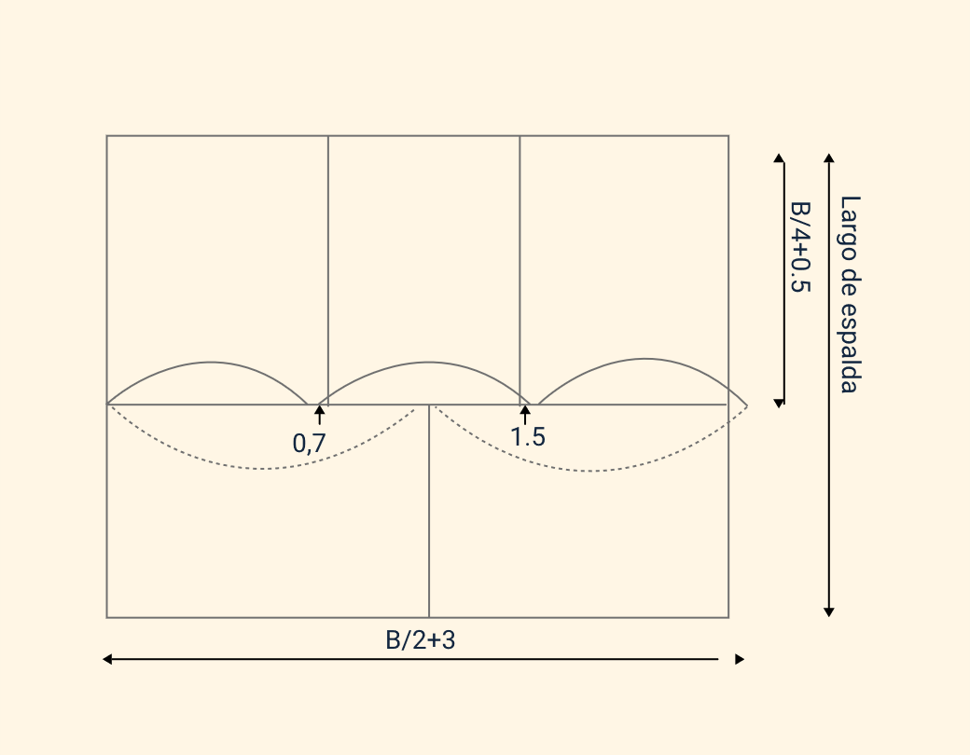
- Pasos para el trazo del rectángulo
Paso | Fórmula o medida | Trazado | Función en el patrón básico infantil
1 | Ancho = B/2 + 3 cm. | Construcción del ancho del rectángulo base. | Define la amplitud del patrón considerando la mitad del contorno de busto más una holgura de 3 cm.
2 | Alto = B/4 + 0.5 cm. | Construcción del alto del rectángulo base (largo de espalda). | Determina la proporción vertical del molde a partir del contorno de busto dividido en cuatro más 0.5 cm.
3 | División en 4 partes iguales. | Trazar tres líneas verticales internas en el rectángulo. | Sirve como referencia para ubicar sisas, espalda y delantero.
4 | 0.7 cm desde el primer punto. | Marcar y bajar 0.7 cm en la primera división vertical. | Representa la caída de hombro en la zona de espalda.
5 | 1.5 cm desde el segundo punto. | Marcar y bajar 1.5 cm en la segunda división vertical. | Define la profundidad de la sisa delantera.
6 | Arcos superiores. | Dibujar curvas desde la parte superior hacia los puntos de 0.7 cm y 1.5 cm. | Permiten modelar la forma de la sisa, adaptada a la ergonomía infantil.
7 | Curvas punteadas internas. | Conectar con líneas curvas los puntos de referencia hacia la base del rectángulo. | Indican el desarrollo interno de la sisa y diferencian espalda y delantero.
8 | División final del rectángulo. | Separar la zona izquierda (espalda) y la derecha (delantero). | Define las dos partes fundamentales del patrón básico superior infantil.

Paso 2
Figura 19. Segundo paso del trazo del básico superior infantil
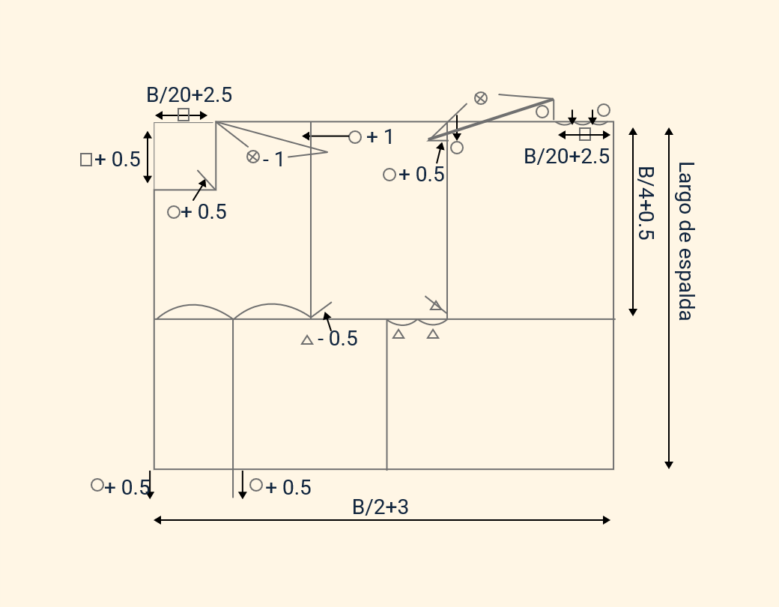
- Pasos para el trazo del segundo paso del patrón básico superior
Paso | Fórmula o medida | Trazado | Función en el patrón básico infantil
1 | Ancho = B/2 + 3 cm.  Alto = B/4 + 0.5 cm. | Rectángulo inicial del patrón. | Define la base estructural a partir del contorno de busto y largo de espalda.
2 | Escote posterior = B/20 cm + 2.5 cm. | Marcar horizontal y bajar 1 cm; unir con curva suave. | Forma el escote de espalda con proporción ergonómica.
3 | Escote delantero = B/20 cm + 2.5 cm. | Marcar horizontal y bajar 0.5 cm; unir con curva más profunda. | Define el escote delantero, más abierto que el posterior.
4 | Caída de hombro: espalda = 1 cm; delantero = 0.5 cm. | Bajar en cada extremo y unir hacia la línea de hombro. | Permite la inclinación natural de los hombros en niños.
5 | Ancho de hombro con inclinación ±1 cm. | Proyectar desde escote hacia afuera: espalda con -1 cm y delantero con +1 cm. | Diferencia anatómica entre hombro de espalda y delantero.
6 | Sisa: espalda = 0.7 cm; delantero = 1.5 cm. | Ajustar curvas desde línea superior hacia el costado. | Forma la cavidad de la sisa: menos profunda en espalda, más pronunciada en delantero.
7 | Pinzas: -0.5 cm en espalda y en delantero. | Marcar reducciones en el talle (espalda y delantero). | Aseguran ajuste y moldeado en prendas superiores.
8 | Márgenes inferiores = +0.5 cm. | Añadir en los extremos inferiores del rectángulo. | Se utilizan como margen de costura y dobladillo.
- Patrón básico de manga
Figura 20. Trazo de patrón básico de manga
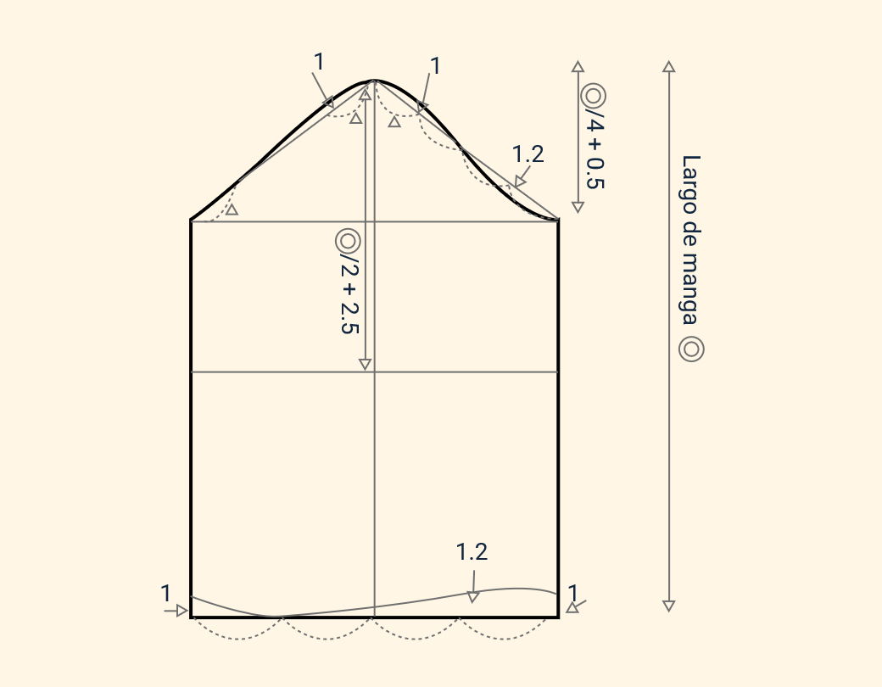

- Pasos para el trazo del patrón básico de manga
Paso | Fórmula o medida | Trazado | Función en el patrón básico infantil
1 | Ancho = circunferencia de brazo/2 + 2.5.  Alto = largo de manga. | Trazar el rectángulo base con ancho y alto según medidas. | Define la estructura inicial de la manga a partir de las medidas infantiles.
2 | En este paso no se aplica fórmula. | Dividir el rectángulo en dos mitades verticales. | Establece la línea central de referencia para la copa de la manga.
3 | Altura de copa = B/4 + 0.5 cm. | Medir sobre la línea central y marcar punto; trazar línea horizontal auxiliar. | Determina la altura de la copa de la manga infantil según proporción del busto.
4 | Subir +1 cm en el centro.  Bajar -1 cm en los extremos. | Dibujar curva superior de la copa uniendo los puntos con suavidad. | Forma la parte superior de la manga; curva más pronunciada en delantero.
5 | En este paso no se aplica fórmula. | Desde extremos de la copa, bajar recto hasta la base; ensanchar +1.2 cm a cada lado. | Define los laterales de la manga y otorga amplitud en el puño.
6 | Curva inferior = +1 cm en el centro. | Dibujar curva ascendente en la base del rectángulo. | Genera mejor movilidad y caída natural de la manga infantil.
Se invita a consultar los videos sobre la base superior infantil, el básico de pantalón infantil y la base de falda infantil, donde se presentan los fundamentos para la construcción de patrones esenciales. A través de estos contenidos, podrá comprender el paso a paso y fortalecer sus habilidades en el desarrollo de prendas infantiles.
Video 5. Base superior infantil

Enlace de reproducción del video
Síntesis del video. Base superior infantil
La construcción de la base superior infantil bajo la metodología del Sena parte del análisis del cuadro de tallas, priorizando las medidas corporales clave como el contorno de pecho y el largo de talle. Este sistema se fundamenta en la aplicación de fórmulas y medidas deducidas que permiten estandarizar el patronaje, empleando preferiblemente papel de trazo por su textura y menor reflejo visual.
El trazado inicial requiere la diagramación de un rectángulo base en un plano unido, donde el ancho corresponde al contorno de pecho dividido en dos partes iguales sin aumentos adicionales para preservar la silueta. Este esquema se orienta de arriba hacia abajo y de atrás hacia delante, delimitando guías fundamentales como la línea de cuello, la profundidad de sisa, la cintura, el centro frente, el centro atrás y el costado.
Para la sección posterior se desarrollan las coordenadas correspondientes al escote, la altura y la inclinación del hombro mediante constantes matemáticas deducidas del contorno de pecho. El diseño del escote y la sisa se complementa utilizando curvas ergonómicas que respetan la morfología infantil, omitiendo fórmulas rígidas del manual que puedan deformar la estructura corporal.
El desarrollo delantero replica la lógica de estructuración empleando fórmulas específicas para el manubrio esternal, la caída y el largo del hombro. Se contemplan ajustes técnicos en las dimensiones de los hombros delantero y posterior para garantizar un ensamble adecuado en la confección, equilibrando la silueta según los estándares de la industria textil.
El proceso concluye con la marcación y revisión detallada de las piezas terminadas para la talla seleccionada, asegurando que las proporciones guarden armonía con la anatomía infantil. Esta base superior sirve como fundamento técnico indispensable para la posterior creación de prendas más complejas dentro del diseño de modas.
Video 6. Base básico de pantalón infantil

Base básico de pantalón infantil
Síntesis del video. Base básico de pantalón infantil
El patronaje plano de un pantalón infantil se realiza mediante un plano montado, donde el trazo delantero y el posterior comparten el mismo eje y rectángulo base. Este método responde a la anatomía del cuerpo, que distingue entre contornos continuos (cintura y cadera) e independientes (rodilla y bota). Debido a la simetría corporal, el trazo plano se trabaja sobre una cuarta parte de la estructura anatómica del cuerpo.
Para garantizar un ensamblado correcto, se distribuye un margen global de costura de 4 cm en el contorno, asignado según el volumen de cada zona. En la cintura se reparten 2 cm para el delantero y 2 cm para el posterior; en la cadera, debido a la masa glútea, se destina 1 cm al delantero y 3 cm al posterior; finalmente, en la rodilla y la bota, el delantero conserva 0 cm de margen y el posterior absorbe los 4 cm totales (2 cm en cada lateral) para lograr un aplome adecuado.
El desarrollo del trazo delantero inicia construyendo un rectángulo base cuyo ancho corresponde a la cuarta parte del contorno de cadera más 1 cm de costura, y su alto equivale al largo de tiro. Sobre este rectángulo se marca la altura de cadera y se calcula el avance del tiro delantero mediante la fórmula de la cuarta parte de la cadera dividida entre 16 menos 1 cm. A partir del extremo del avance de tiro se marca la línea de aplome, sobre la cual se proyectan el largo total del pantalón y la altura de rodilla.
La rectificación del delantero incluye un ajuste en la cintura frente, ingresando 1 cm en el centro frente y aplicando la cuarta parte de la cintura más 2 cm de costura. En el área inferior, el ancho de la bota se determina dividiendo el largo total entre 10 y aplicándolo proporcionalmente a los lados de la línea de aplome, mientras que la rodilla toma la medida de la bota más 1 cm a cada lado. Los contornos se cierran uniendo la bota y la rodilla con líneas rectas, y la rodilla hacia la cadera y el tiro con curvas suaves.
Finalmente, el trazo posterior se construye sobre la plantilla delantera aplicando las modificaciones de volumen necesarias. En la cintura posterior se ingresan 3.5 cm en el centro frente y 1 cm en el tiro para proyectar el levante posterior de 2 cm que absorbe la inclinación glútea, agregando 2 cm adicionales para pinza. La cadera posterior se amplía a la cuarta parte del contorno más 3 cm de costura, y se suman 2 cm a cada lado de la rodilla y la bota respecto al delantero para completar los márgenes y rectificar costados y entrepierna.
Video 7. Base inferior falda infantil

Base básico de pantalón infantil

Síntesis del video. Base inferior falda infantil
El desarrollo del patrón base para una falda infantil se fundamenta en la adaptación metodológica de las bases femeninas, utilizando las medidas anatómicas del cuadro de tallas infantil. Debido a que los manuales técnicos suelen omitir el trazo explícito de la falda para niños por compartir la misma lógica operacional que la femenina de una sola pinza, la ejecución requiere tomar las dimensiones infantiles y aplicar el procedimiento técnico estándar de la prenda de adulto para garantizar la correcta proporción del cuerpo.
La construcción del plano debe realizarse mediante la técnica de plano unido, donde el trazo delantero y el posterior comparten la misma estructura central y el eje del costado. Esto previene descalces entre las piezas y asegura la correspondencia exacta de anchos y largos. El rectángulo base se delimita utilizando el largo de falda como dimensión vertical y la mitad del contorno total de cadera como dimensión horizontal, partiendo siempre de la medida más protuberante del cuerpo.
Sobre este marco inicial se ubican las líneas estructurales de cintura, rodilla, centro frente, centro atrás y el eje vertical del costado, obtenido al dividir el ancho del rectángulo en dos partes iguales. Ante la ausencia de la medida de altura de cadera en las tablas infantiles, esta se deduce de forma matemática a partir del largo de tiro, tomando como referencia las dos terceras partes de ese recorrido medido desde la cintura hacia abajo.
En la plantilla posterior, la cintura se ajusta aplicando la cuarta parte de su contorno más dos centímetros destinados a la pinza de entalle. Para adaptarse al volumen glúteo y evitar arrugas en la zona lumbar, se realiza un desnivel técnico descendiendo un centímetro en el centro atrás y elevando un centímetro sobre el costado, suavizando la línea con una curva continua antes de trazar el contorno lateral hacia la cadera.
La pinza posterior se ubica dividiendo a la mitad el recorrido de la cintura e ingresando en un ángulo estricto de noventa grados respecto a su inclinación. Su longitud equivale a dos terceras partes de la distancia hasta la altura de cadera, repartiendo un centímetro a cada lado del eje central. De forma paralela, el costado delantero se configura replicando exactamente la misma curvatura empleada en la espalda para garantizar que ambas costuras laterales encajen sin desviaciones.
El trazo finaliza al ajustar la cintura delantera con la cuarta parte del contorno más los dos centímetros de pinza, ubicando esta última en el centro de la línea superior con la misma norma de longitud proporcional. Una vez verificadas todas las marcaciones técnicas, los moldes se despiezan en un soporte rígido como cartulina o acrílico para asegurar su durabilidad, conservando su precisión al transportarlos mediante dobleces ejecutados exclusivamente sobre las líneas de construcción principales.

Síntesis
El componente formativo integra los fundamentos del sistema de medidas y el patronaje básico infantil, articulando el estudio de la estructura del cuerpo (desde la antropometría, anatomía y ergonomía) con el análisis y clasificación de las medidas. Asimismo, incorpora elementos de moda, textiles y prepatronaje, permitiendo comprender las tipologías de prendas, los universos del vestuario y la construcción de patrones básicos infantiles, como base para el desarrollo técnico en la industria del vestuario.

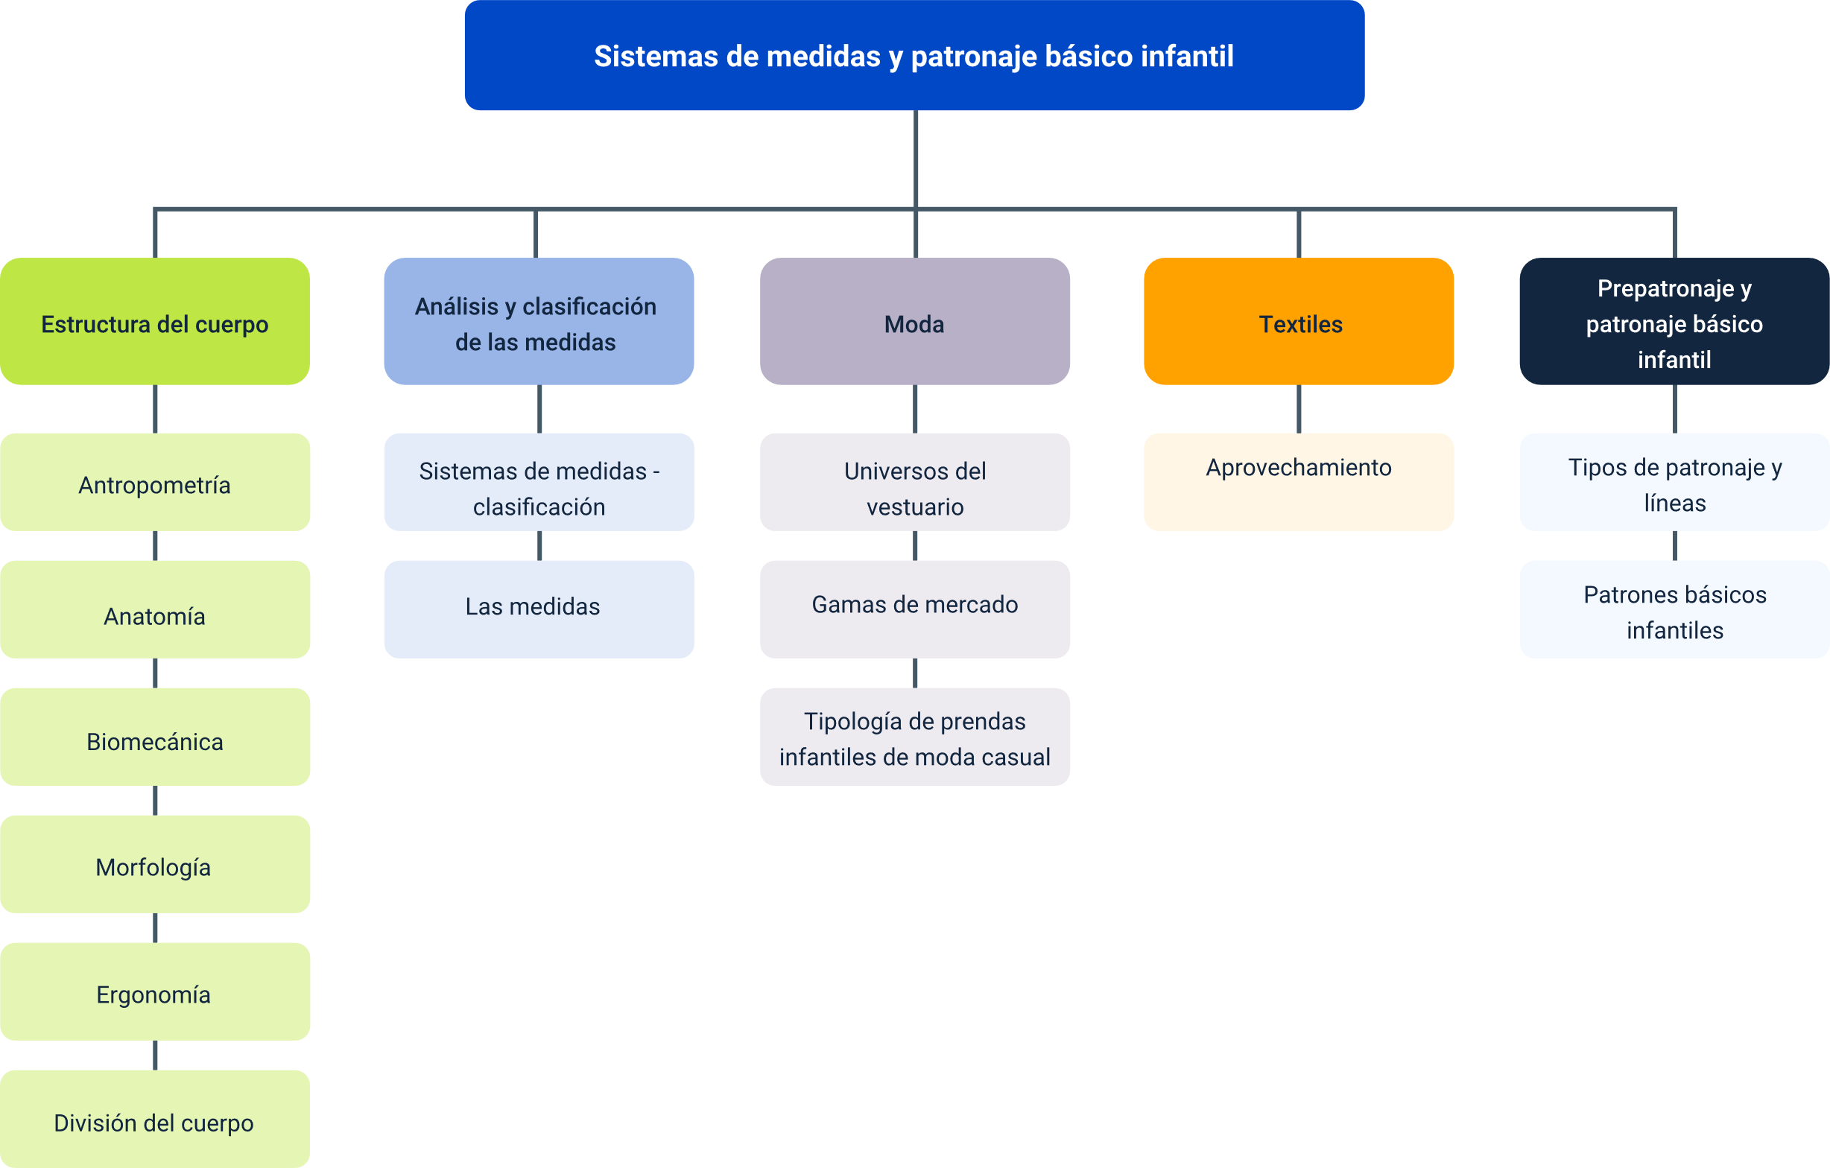

Glosario
Amplitud de movimiento: rango articular que determina la libertad de desplazamiento del cuerpo en una dirección determinada, criterio técnico fundamental en el diseño de prendas deportivas infantiles.
Antropometría: disciplina científica que estudia y mide las dimensiones físicas y proporciones del cuerpo humano en todas sus etapas de desarrollo, con aplicaciones en ergonomía, medicina y diseño de indumentaria.
Biomecánica: disciplina que analiza los principios mecánicos que regulan el movimiento y la estructura del cuerpo humano, considerando las fuerzas internas y externas que actúan sobre el sistema musculoesquelético.
Canon: prototipo de cuerpo físico que reúne características consideradas representativas de proporcionalidad en su género, utilizado como referencia en el trazado de figurines y patrones base.
Contorno: medida tomada siguiendo la figura tridimensional del cuerpo humano alrededor de una zona específica, como cintura, pecho o cadera, empleada como referencia estructural en el patronaje.
Cuadro de tallas: tabla técnica que organiza y clasifica las medidas corporales estandarizadas por rangos de edad o talla, utilizada como base para la construcción y escalado de patrones industriales.
Ergonomía: disciplina orientada a la adaptación de objetos, espacios y prendas a las condiciones de movilidad, comodidad y seguridad del cuerpo humano en situaciones de uso o actividad física.
Escalado: proceso técnico mediante el cual un patrón base se amplía o se reduce proporcionalmente para obtener una serie de tallas a partir de una talla de referencia.
Holgura: valor adicional que se incorpora a las medidas corporales en la construcción del patrón, con el fin de garantizar comodidad, funcionalidad y libertad de movimiento en la prenda.
Molde: representación bidimensional en papel de cada pieza que compone una prenda, elaborada a partir del patrón base y utilizada como guía para el corte y la confección del tejido.
Morfología: estudio de la forma externa del cuerpo humano y sus características visibles, cuyos rasgos particulares por grupo etario determinan la ubicación de medidas clave en el proceso de patronaje.
Patrón base: molde estructural construido a partir de las medidas corporales de una talla determinada, que sirve como punto de origen para el desarrollo de moldes específicos y transformaciones de diseño.
Proporción: relación matemática y armoniosa entre las partes del cuerpo humano, presente en todas las etapas del desarrollo y determinante para establecer las fórmulas de trazado en el patronaje infantil.
Talle: medida vertical que expresa la longitud de un segmento corporal específico, como el talle posterior o el talle delantero, empleada como referencia principal en la construcción del rectángulo base del patrón.

Tejido técnico: material textil con propiedades funcionales específicas, como elasticidad, transpirabilidad o resistencia, seleccionado según las exigencias de la actividad física para la que se destina la prenda deportiva infantil.

Referencias bibliográficas
Agüero, C. Barnfield, J., y Richards, A. (2013). Manual de patronaje de moda: diseño, adaptación y personalización de los patrones de costura. Promopress. ISBN 978-84-92810-82-6.
Donnanno, A. (2014). Técnicas de patronaje de moda, vol. 1: cómo realizar faldas, pantalones y camisas. Mujer/Hombre. Promopress. ISBN 978-84-15967-13-2.
Drake, R. L., Vogl, A. W., y Mitchell, A. M. W. (2019). Gray. Anatomía para estudiantes (4.ª ed.). Elsevier. ISBN 978-84-9113-608-8.
Esparza Ros, F. (Ed.). (1993). Manual de cineantropometría. Grupo Español de Cineantropometría; Federación Española de Medicina del Deporte (FEMEDE). ISBN 978-84-88100-08-5.
Gutiérrez Rengifo, L. A., Moncayo Velazco, A. X., Tanaka, K., Kimura, F., y Moreno Brand, D. (2011). Manual de patronaje básico e interpretación de diseños. Servicio Nacional de Aprendizaje (SENA) y Agencia de Cooperación Internacional del Japón (JICA).
Kawamura, Y. (2005). Fashion-ology: an introduction to fashion studies. Berg Publishers. ISBN 978-1-85973-814-6.
Lorenzo, M. R. (2017). Patronaje industrial en textil y piel. Videocinco Editorial. ISBN 978-84-16852-03-1.
Nakamichi, T. (2012). Pattern magic, vol. 1: la magia del patronaje. Editorial Gustavo Gili. ISBN 978-84-252-2438-6.
Norton, K., y Eston, R. (Eds.). (2019). Kinanthropometry and exercise physiology (4.ª ed.). Routledge. ISBN 978-1-138-23052-1.

Créditos
Nombre | Cargo | Centro de Formación y Regional
Claudia Johanna Gómez Pérez | Profesional 06. Responsable Ecosistema de Recursos Educativos Digitales | Centro Agroturístico - Regional Santander
Edison Eduardo Mantilla Cuadros | Responsable de línea de producción | Centro Agroturístico - Regional Santander
Paola Angélica Castro Salazar | Experta temática | Centro Agroturístico - Regional Santander
Erika Fernanda Mejía Pinzón | Evaluadora instruccional | Centro Agroturístico - Regional Santander
Marcos Yamid Rubiano Avellaneda | Diseñador de contenidos | Centro Agroturístico - Regional Santander
Leonardo Castellanos Rodriguez | Desarrollador full stack | Centro Agroturístico - Regional Santander
Maria Alejandra Vera Briceño | Animadora y productora audiovisual | Centro Agroturístico - Regional Santander
Erika Daniela Manrique Rueda | Validadora y vinculadora de recursos educativos digitales | Centro Agroturístico - Regional Santander
Laura Paola Gelvez Manosalva | Evaluadora de contenidos inclusivos y accesibles | Centro Agroturístico - Regional Santander

